ACTA NÚMERO CUARENTA Y CINCO DE CARÁCTER ORDINARIO.- EN EL MUNICIPIO DE TANCANHUITZ, ESTADO DE SAN LUIS POTOSÍ, SIENDO LAS 12:45 DOCE HORAS CON CUARENTA Y CINCO MINUTOS DEL DÍA JUEVES 25 VEINTICINCO DE JUNIO DEL 2026 DOS MIL VEINTISEIS, A EFECTO DE CELEBRAR SESIÓN DE CABILDO DE CARÁCTER ORDINARIO, SE REUNIERON EN LAS INSTALACIONES DEL SALÓN DE CABILDO DE LA PRESIDENCIA MUNICIPAL, LOS CC. OLGA KARINA LUNA FLORES, PRESIDENTA MUNICIPAL; DANIEL SAGAHÓN MEDINA, SÍNDICO MUNICIPAL; GLORIA GUADALUPE FELIPE AVITUD, REGIDORA CONSTITUCIONAL; CRISTIAN ABDIEL REYES JARAMILLO, REGIDOR CONSTITUCIONAL; DANIELA GARCÍA CASTILLO, REGIDORA CONSTITUCIONAL; NORMA IVANA BARRIOS TORRES, REGIDORA CONSTITUCIONAL; KARLA EUGENIA HERNÁNDEZ GARCÍA, REGIDORA CONSTITUCIONAL Y EL C. LUIS ENRIQUE VIDALES OCAÑA, SECRETARIO GENERAL DEL AYUNTAMIENTO, TODOS INTEGRANTES DEL H. AYUNTAMIENTO DE TANCANHUITZ, S.L.P. PARA EL TRIENIO 2024-2027, CON FUNDAMENTO EN EL NUMERAL 21 FRACCIÓN I DE LA LEY ORGÁNICA DEL MUNICIPIO LIBRE DEL ESTADO DE SAN LUIS POTOSÍ, BAJO EL SIGUIENTE:

ORDEN DEL DIA:
I.- PASE DE LISTA E INSTALACIÓN LEGAL DE LA SESIÓN.
II.- LECTURA Y APROBACIÓN DEL ACTA DE LA SESIÓN ANTERIOR.
III. ASUNTOS A TRATAR:
- SOLICITUD DE LA CONTRALORÍA INTERNA PARA BAJA DE BIENES MUEBLES.
IV. ASUNTOS GENERALES.
V. CLAUSURA DE SESION.

I.- EN EL PRIMER PUNTO DEL ORDEN DEL DÍA, PASE DE LISTA E INSTALACIÓN LEGAL DE LA SESIÓN. EL C. LUIS ENRIQUE VIDALES OCAÑA, SECRETARIO GENERAL DEL AYUNTAMIENTO, PROCEDE AL PASE DE LISTA, PARA LA VERIFICACIÓN DEL QUÓRUM LEGAL, POR LO QUE ENCONTRÁNDOSE PRESENTES 7 SIETE INTEGRANTES DEL CABILDO, CON LA INASISTENCIA DE LA C. LEYDI REYES MARTINEZ, REGIDORA DE MAYORÍA, QUIEN PRESENTÁ LA JUSTIFICACIÓN CORRESPONDIENTE, PROCEDIENDO LA C. OLGA KARINA LUNA FLORES, PRESIDENTA MUNICIPAL, A REALIZAR LA INSTALACIÓN DE LA PRESENTE SESIÓN Y DECLARA LA VALIDEZ DE LOS ACUERDOS QUE DE LA MISMA EMANEN.--------------

II.- EN EL SEGUNDO PUNTO DEL ORDEN DEL DÍA, LECTURA Y APROBACIÓN DEL ACTA DE LA SESIÓN ANTERIOR. EL C. LUIS ENRIQUE VIDALES OCAÑA, SECRETARIO GENERAL DEL AYUNTAMIENTO PROCEDE A LA LECTURA DEL ACTA DE LA SESIÓN ANTERIOR.

ACTO SEGUIDO, SE SOMETE A LA CONSIDERACIÓN DE LOS INTEGRANTES DE ESTE CABILDO, EL ACTA DE LA SESIÓN ANTERIOR, QUE FUE LA NÚMERO 44 CUARENTA Y CUATRO DE CARÁCTER ORDINARIO CELEBRADA EL PASADO 22 VENTIDOS DE JUNIO DEL 2026 DOS MIL VEINTISEIS, LA CUAL ES APROBADA POR UNANIMIDAD.

III.- EN EL TERCER PUNTO DEL ORDEN DEL DÍA, LOS ASUNTOS A TRATAR, SE PROCEDE AL DESAHOGO DE LA SIGUIENTE MANERA:

- SOLICITUD DE LA CONTRALORÍA INTERNA PARA BAJA DE BIENES MUEBLES.

EN USO DE LA PALABRA EL LIC. LUIS ENRIQUE VIDALES OCAÑA, SECRETARIO GENERAL DEL AYUNTAMIENTO, REALIZA LA LECTURA DEL OFICIO No. PM/CI/149/2026 DDE FECHA 23 DE JUNIO DEL AÑO EN CURSO, REALIZADO AL TENOR SIGUIENTE:

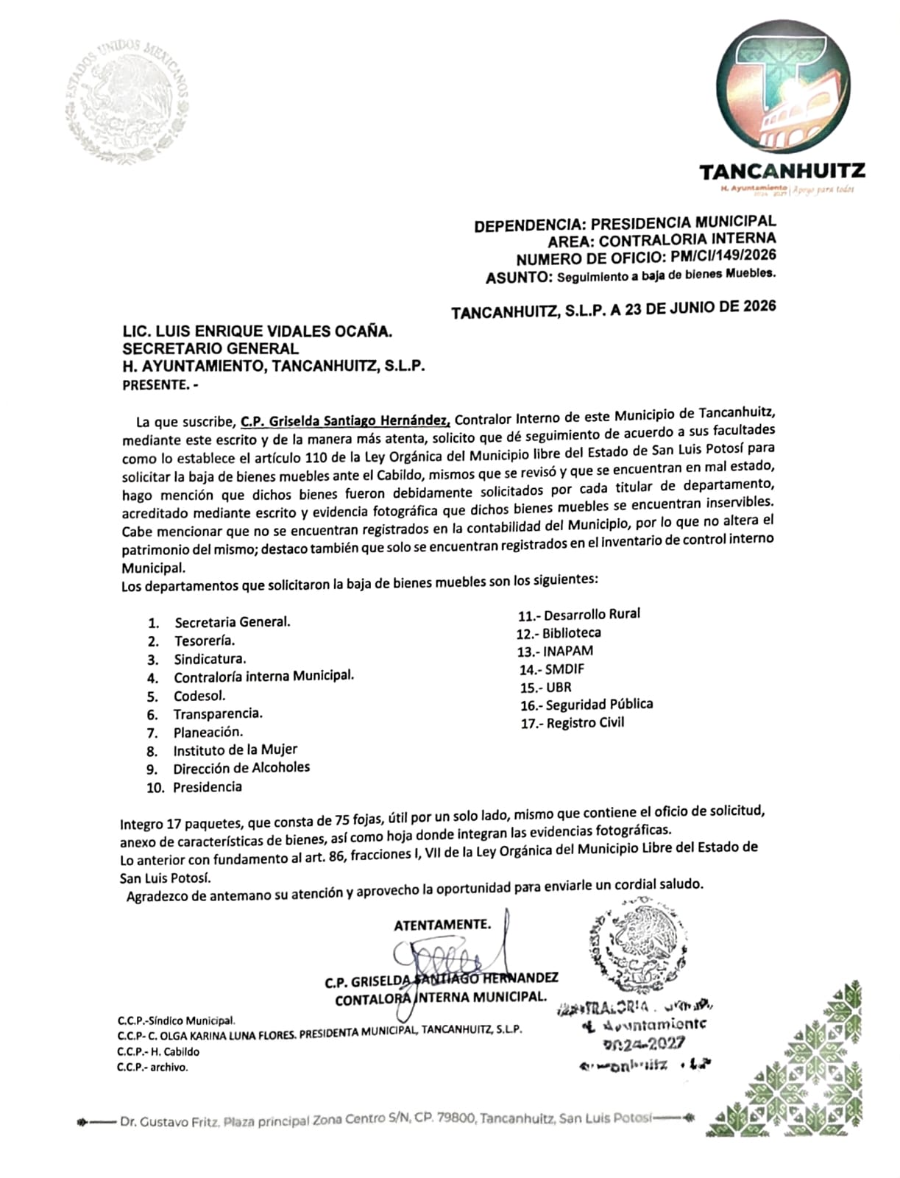

EN ESTE ACTO SE AUTORIZA LA COMPARECENCIA DE LA CP. GRISELDA SANTIAGO HERNÁNDEZ, CONTRALORA INTERNA MUNICIPAL, PARA LA EXPLICACIÓN DEL PRESENTE ASUNTO.

EN USO DE LA PALABRA LA CP. GRISELDA SANTIAGO HERNÁNDEZ, CONTRALORA INTERNA MUNICIPAL, REALIZA LA EXPLICACIÓN DEL PRESENTE ASUNTO, EXPONIENDO LAS RAZONES POR LAS QUE SE HA DICTAMINADO LA BAJA DE LOS BIENES QUE SON DESCRITOS Y ADJUNTADOS EN EL OFICIO ANTES SEÑALADO, CON EL ÁREA DE ADSCRIPCIÓN Y FOTOGRAFÍA DE LOS MISMOS, LOS CUALES SON AGREGADOS AL APÉNDICE DE DOCUMENTOS DE LA PRESENTE SESIÓN.

EN USO DE LA PALABRA LA REGIDORA GLORIA GUADALUPE FELIPE AVITUD, PROPONE QUE LOS BIENES QUE SERÁN DADOS DE BAJA SE COLOQUEN EN LAS INSTALACIONES DEL RASTRO MUNICIPAL INABILITADO PARA SEAN GUARDADOS Y A DISPOSICIÓN DE CUALQUIER AUTORIDAD QUE REQUIERA REVISARLOS, AUNQUE ESTÉN EN CONDICIONES DE INSERVIBLES, LAS CUALES SE ENCUENTRAN UBICADAS EN EL PREDIO PERTENECIENTE A ESTE H. AYUNTAMIENTO, DESTINADO PARA EL RASTRO MUNICIPAL INABILITADO, EN LA CARRETERA ESTATAL TANCANHUITZ – TAMPAMOLÓN.

EN USO DE LA PALABRA LA REGIDORA NORMA IVANA BARRIOS TORRES, SUGIERE QUE LA CONTRALORÍA INTERNA, COMO ÁREA REVISORA, REVISIÓN Y DE CONTROL INTERNO, SEA QUIEN PUEDA ASEGURAR LA LLAVE DEL INMUEBLE Y TENER A SU DISPOSICIÓN Y CUSTODIA LOS BIENES QUE SERÁN DADOS DE BAJA.

EN USO DE LA PALABRA EL C. LUIS ENRIQUE VIDALES OCAÑA, PONE A LA CONSIDERACIÓN DE LOS INTEGRANTES DEL CABILDO, LAS PROPUESTAS QUE HAN SIDO PRESENTADAS CON ANTERIORIDAD, APROBÁNDOSE POR UNANIMIDAD DE LOS SIETE INTEGRANTES DEL CABILDO PRESENTES, LOS SIGUIENTES ACUERDOS:

1.- SE APRUEBA LA BAJA DEL INVENTARIO DE BIENES LOS MUEBLES QUE SE HAN ACOMPAÑADO Y DESCRITOS POR LA CONTRALORÍA INTERNA, POR TENER EL CARÁCTER DE INSERVIBLES, ADJUNTÁNDOSE A LA PRESENTE ACTA EL LISTADO CORRESPODIENTE DE LOS MISMOS, FOTOGRAFÍAS Y ÁREAS A LAS QUE SE ENCONTRABAN ASIGNADOS.

2.- SE APRUEBA QUE DICHOS BIENES SEAN DEPOSITADOS EN EL BIEN INMUEBLE DEL AYUNTAMIENTO UBICADO EN EL PREDIO, DESTINADO PARA EL RASTRO MUNICIPAL INABILITADO, EN LA CARRETERA ESTATAL TANCANHUITZ – TAMPAMOLÓN.

3.- DICHOS BIENES QUEDARÁN A DISPOSICIÓN Y CUSTODIA DE LA CONTRALORÍA INERNA, QUIEN TENDRÁ LA LLAVE DEL INMUEBLE, PARA CUALQUIER EXHIBICIÓN O MUESTRA QUE SEA REQUERIDO POR DIVERSA AUTORIDAD.

IV.- EN EL CUARTO PUNTO DEL ORDEN DEL DÍA. ASUNTOS GENERALES.

1.- ASUNTO 1 UNO: EQUIPAMIENTO A PROTECIÓN CIVIL MUNICIPAL:
EN USO DE LA PALABRA EL SÍNDICO MUNICIPAL DANIEL SAGAHÓN MEDINA, SUGIERE QUE ES MUY IMPORTANTE EQUIPAR DE MEJOR MANERA AL PERSONAL DE PROTECCIÓN CIVIL, SOBRE TODO PARA ATENDER LOS TEMAS DE CAÍDAS DE LOS ÁRBOLES, PARA QUE CUENTEN CON LOS ADITAMENTOS NECESARIOS Y NO PONERLOS EN RIESGO.

EN USO DE LA PALABRA LA REGIDORA KARLA EUGENIA HERNÁNDEZ GARCÍA, COMENTA QUE DE IGUAL MANERA SE DEBERÍA DE EQUIPARLOS CON MACHETES TAMBIEN PARA LAS LABORES DE DESMONTE Y OTRAS ACTIVIDADES EN EL RUBRO QUE REALIZAN.

EN USO DE LA PALABRA LA REGIDORA GLORIA GUADALUPE FELIPE AVITUD, PREGUNTA SOBRE LA FUNCIÓN QUE SE LE ESTÁ DANDO A LA CAMIONETA NUEVA Y PREGUNTA SOBRE LA IMPORTANCIA DEL EMPLACAMIENTO DE LA UNIDAD, YA QUE OBSERVÓ, AÚN NO TIENE PLACAS.

CONTESTATANDO LA C. OLGA KARINA LUNA FLORES, QUE LA CAMIONETA NUEVA SE ESTÁ MANDANDO A COMUNIDADES PARA BRINDAR EL SERVICIO DE RECOLECCIÓN DE BASURA.

V.- EN EL QUINTO PUNTO DEL ORDEN DEL DÍA. CLAUSURA DE LA SESIÓN, LA C. OLGA KARINA LUNA FLORES, PRESIDENTA MUNICIPAL, PROCEDE A LA CLAUSURA A LA PRESENTE SESIÓN DE CABILDO DE CARÁCTER ORDINARIO, SIENDO LAS 13:27 TRECE HORAS CON VEINTISIETE MINUTOS, DEL DÍA JUEVES 25 VEINTINCO DE JUNIO DEL 2026 DOS MIL VEINTISÉIS, DECLARANDO LA VALIDEZ DE LOS ACUERDOS QUE DE LA MISMA EMANARON.------------------------------------------------------------------------------------------------------------------

OLGA KARINA LUNA FLORES
PRESIDENTA MUNICIPAL
“RUBRICA”

DANIEL SAGAHÓN MEDINA
SÍNDICO MUNICIPAL
“RUBRICA”

GLORIA GUADALUPE FELIPE AVITUD CRISTIAN ABDIEL REYES JARAMILLO
REGIDORA CONSTITUCIONAL REGIDOR CONSTITUCIONAL
“RUBRICA” “RUBRICA”

DANIELA GARCÍA CASTILLO NORMA IVANA BARRIOS TORRES
REGIDORA CONSTITUCIONAL REGIDORA CONSTITUCIONAL
“RUBRICA” “RUBRICA”

KARLA EUGENIA HERNÁNDEZ GARCÍA
REGIDORA CONSTITUCIONAL
“RUBRICA”

C. LUIS ENRIQUE VIDALES OCAÑA
SECRETARIO GENERAL DEL AYUNTAMIENTO
“RUBRICA”

